**开源系统软件体系结构分析作业要求**

**一、作业要求**

1. 选择待分析的项目及辅助工具
   1. **项目：**任选择一个开源软件项目或者子项目（9个推荐项目见**附录1，**原则上包的个数不少于10个，类的个数不少于50个）
   2. **建模工具：**选择软件体系结构建模工具（**建议工具见附录2**）
   3. **逆向工程工具：**选择逆向工程工具辅助分析代码架构（**建议工具见附录3**）
2. 软件体系结构建模，具体要求如下
   1. **详建作业模版**
   2. **软件体系结构建模：**阅读代码和相关文档，利用提供的建模工具，对项目的体系结构建模，要求：（如果采用UML，最好提供模型）
      1. 模型体现体系结构的多级层次
      2. 模型体现构件间的关联关系，尽可能说明关系类型
3. 2-3个人一组（缺省可以 3人），一个作业项目不多于五组。提交作业要明确说明分工。
4. 作业成绩：作业互评。作业5月30日提交，6月1日开始互评，分配每人评一个作业的四个组，给出成绩和理由，并给出排序。最后归一化处理，考虑老师助教的打分综合给出成绩（百分制）。互评作业10分。取决于你的打分和该作业最后成绩的排序距离。

**附录1 可选开源项目推荐**

**一．Apache Hadoop项目（三个模块，三个作业）**

版本release-3.1.2

1. 项目代码：<https://github.com/apache/hadoop/releases/tag/rel%2Frelease-3.1.2>
2. 设计文档：<https://hadoop.apache.org/docs/r3.1.2/>
3. 顶层架构及模块分解（可选其中一个模块建模分析）

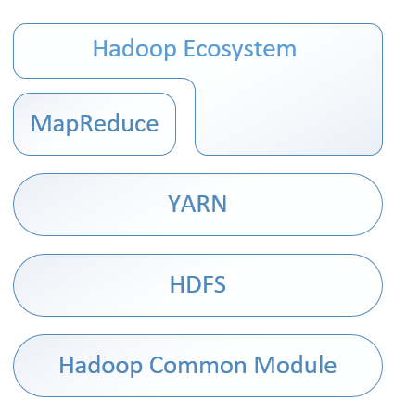

图 2 Hadoop v3项目顶层架构

|  |  |  |  |
| --- | --- | --- | --- |
| **模块名称** | **功能** | **类数量** | **代码行数** |
| HDFS | Hadoop分布式文件系统 | 2070 | 413632 |
| MapReduce | 海量数据的分布式计算 | 1453 | 191431 |
| Yarn | Hadoop集群的资源管理系统 | 3072 | 519035 |

1. 推荐参考文献：
   1. 《Hadoop Security Design》

<http://www.carfield.com.hk/document/distributed/hadoop-security-design.pdf>

* 1. 《HDFS Architecture》

<http://www.corejavaguru.com/bigdata/hadoop/hdfs-architecture>

**二、ArchStudio项目（一个作业）**

版本v5

1. 项目代码：<https://github.com/isr-uci-edu/ArchStudio5>
2. 设计文档：<http://isr.uci.edu/projects/archstudio/myx.html>

顶层架构及模块分解

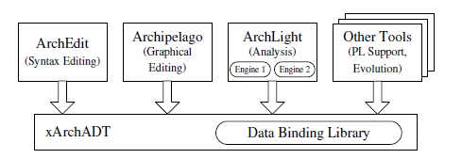

图 3 ArchStudio项目顶层架构（版本v4和版本v5）

|  |  |
| --- | --- |
| **模块名称** | **功能** |
| Archipelago | 图形编辑器，通过图形元素绘制模型图 |
| ArchEdit | 用于编写xADL文档的基于语法的图形编辑器，它是用于编辑体系结构文档的低级工具，主要用于低级别检查和体系结构描述。此工具的优点是，当扩展语言时，它会自动适应新的xADL模式。 |
| ArchLight | 用于集成体系结构分析工具，用户可以选择、检查、测试体系结构描述的各种质量（7个包） |

**三、Apache OODT项目（三个模块，三个作业）**

1. 版本1.2.5 -- 14万行代码
2. 项目代码： <https://github.com/apache/oodt/releases/tag/1.2.5>
3. 设计文档： 项目代码中的docs

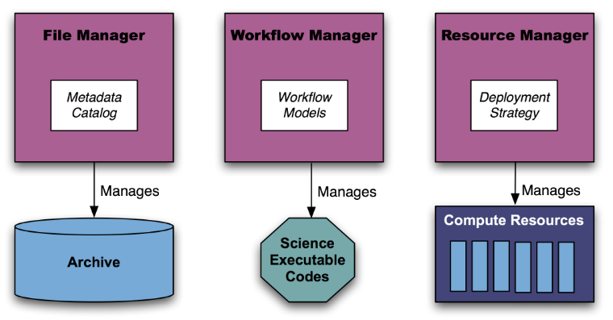

图 4 OODT项目顶层架构（版本1.2.5）

|  |  |
| --- | --- |
| **模块名称** | **功能** |
| File Manager | OODT 的文件（数据）管理 |
| Workflow Manager | 管理科学可执行代码，生成、处理、分析数据 |
| Resource Manager | 形成集群部署策略，管理计算资源，例如集群 |

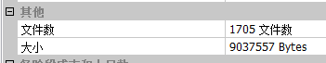

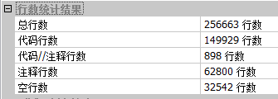

**四、PiggyMetrics（微服务系统）4000多行 一个作业，2人一组**

* 1. URL: <https://github.com/sqshq/PiggyMetrics>
  2. 文档：Github上相关文档及其它文档



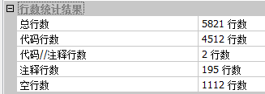

**五、TrainTicket (微服务系统)，一组。**

* 1. URL: <https://github.com/FudanSELab/train-ticket>
  2. 文档：Github上相关文档及其它文档

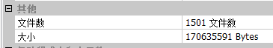

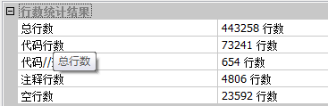

**六、pytorch (同学自选项目)**

* 1. URL: <https://github.com/pytorch/pytorch>
  2. 文档：Github上相关文档及其它文档

**七、Cesium1.55 (同学自选项目)**

* 1. URL: <https://github.com/AnalyticalGraphicsInc/cesium>
  2. 文档：Github上相关文档及其它文档

**八、mxnet (同学自选项目)**

* 1. URL: <https://github.com/apache/incubator-mxnet>
  2. 文档：Github上相关文档及其它文档

**九、flink (同学自选项目)**

* 1. URL: <https://github.com/apache/flink>
  2. 文档：Github上相关文档及其它文档

**十、SpringBoot (同学自选项目)**

**附录2：软件体系结构建模及提取工具**

1. Papyrus中的UML构件图：<https://www.eclipse.org/papyrus/>

**附录3：逆向工程工具**

1. Papyrus：开源的UML建模工具，用户能够扩展模型的语义规则，作为建模工具有较高的灵活性。 Papyrus 同样提供了逆向工程能力，能够将 Java 项目的源码转换为 UML 模型显示 。<https://www.eclipse.org/papyrus/>
2. StarUML：开源的 UML 建模工具，能够根据类图正向生成编程语言代码 ，也能够从源码逆向获取UML 类图 ，支持 Java，C++ 等编程语言。<http://staruml.io/>
3. IBM Rational Software Architect Designer (RSA)：使用 UML 语言来支持企业设计应用程序，能够将语言来支持企业设计应用程序，能够将UML描述的结构和关系正向生成Java语言编写的代码框架，也能够从Java源码逆向还原成 UML模型。

<https://www.ibm.com/developerworks/downloads/r/architect/>

1. Enterprise Architect (EA)：它是面向企业级开发的建模软件，能够支撑开发团队从需求分析到系统设计的各个阶段。EA 同样支持UML图和编程语言代码的正、逆向转换，能够根据系统设计人员创建的模型生成框架。用户将 Java工程导入作空间时，可以自动分析代码结构，为每一层包自动逆向生成类图和包图，展示源码中包含的类元素、方法和关系。

<https://sparxsystems.com/>

<https://sparxsystems.com/products/ea/>